

**МИНОБРНАУКИ РОССИИ**

**федеральное государственное бюджетное образовательное учреждение**

**высшего образования**

**«Московский государственный технологический университет «СТАНКИН»**

**(ФГБОУ ВО «МГТУ «СТАНКИН»)**

Институт цифровых интеллектуальных систем  
Кафедра компьютерных систем управления

Образовательная программа 09.04.01

«Информатика и вычислительная техника»

Дисциплина «Интернет-технологии.»



|  |  |  |  |
| --- | --- | --- | --- |
| Выполнил: |  |  |  |
| студент гр. ИДМ-22  -03 (ЦТ) | 28.10.2022  (дата) | ___________  (подпись) | Нарзуллаев Б.Ш |
| Принял: |  |  |  |
| преподаватель | _________  (дата) | ___________  (подпись) | Овчинников П.Е.. |

Москва 2022

**Вопросы:** [**Билет 8**](https://github.com/stankin/inet-2022/wiki/exam08)

1. Понятия цифровой экономики, цифрового общества, индустрии 4.0.
2. Технологии асинхронного обмена данными в среде браузера.

**Ответы**

**1.** **Сущность информационно-коммуникационных технологий**

Основной тенденцией в мировом экономическом развитии конца ХХ – начала XХI в. является переход от индустриальной и постиндустриальной экономики к так называемой цифровой экономике или экономике, базирующейся на сетевом использовании информационно-коммуникационных технологий (ИКТ).

**ИКТ** – это процессы и методы взаимодействия с информацией, которые осуществляются с применением устройств вычислительной техники, а также средств телекоммуникации.

Они включают в себя:

− средства обмена данными (телевидение, радио, беспроводные сети, интернет, Bluetooth, стационарная и мобильная телефония);

− средства записи и сохранения данных (жесткие диски, диски CD/DVD/Blue-ray, карты памяти);

− устройства обработки данных (компьютеры, серверы, компьютерные сети); − программное обеспечение

– совокупность программ, обеспечивающих функционирование компьютеров и решение прикладных задач.

Согласно подходам Организации экономического сотрудничества и развития,

**Сектор ИКТ** – это отрасль экономики, включающая в себя организации, занимающиеся производством благ, которые связаны с регистрацией, обработкой, передачей, воспроизведением и отображением информации в электронном виде.

В последние десятилетия роль мирового рынка ИКТ стала занимать приоритетное место в экономическом развитии всего мира. Субъектами мирового рынка ИКТ являются государства, компании, университеты, специальные фонды и физические лица. Его объектами служат результаты интеллектуальной деятельности в овеществленной форме (например, новое программное обеспечение и оборудование) и в неовеществленной форме (лицензии, патенты). По данным Всемирного банка в настоящее время лидером рынка ИКТ является США: на их долю приходится более 28 % затрат в сегменте ИКТ. Далее следуют еврозона (26,1 %), Япония (9,3 %), Китай (8,1 %) и Индия (2,2 %).

**1.2. Новые феномены в постиндустриальной экономике**

Многие зарубежные и отечественные исследователи отождествляют цифровую экономику с такими понятиями, как информационная экономика, экономика знаний, креативная экономика, интернет-экономика, сетевая экономика, электронная экономика, новая экономика и пр. Данные термины зачастую используются как синонимы для обозначения новых феноменов в постиндустриальной экономике (рис. 1.1).

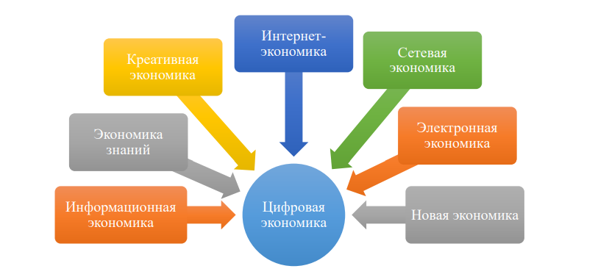

Рис. 1.1. Новые феномены в постиндустриальной экономике

Рассмотрим взаимосвязи данных понятий.

Главная движущая сила *информационной экономики* не производство и потребление материальных благ, а производство и потребление информации как в овеществленной форме (продукты высоких технологий), так и в невещественной, становясь в результате не только основополагающим фактором развития экономики, но и всего общества в целом.

Информационная экономика, основанная на информации, постепенно трансформируется в *экономику знаний,* в которой основным продуктом экономики становится уже не сама информация, а знания и обладание ими.

Экономика знаний переходит в *креативную экономику* – особый сектор экономики, базирующийся на интеллектуальной деятельности, основными характеристиками которого являются высокая роль новых технологий и открытий в разных областях деятельности человека, большой объем уже существующих и острая необходимость генерации новых знаний.

В условиях массового использования информационных сетей, прежде всего интернета, возникли понятия *интернет-экономика* – как любая хозяйственная деятельность в интернете, и *сетевая экономика* – применение современных информационных технологий в бизнесе.

Параллельно возникла необходимость введения термина *электронная экономика* как совокупности экономических отношений в области производства, распределения, обмена и конечного потребления материальных ценностей, формируемых и реализуемых в ИКТ-среде.

Некоторые авторы попытались объединить перечисленные ранее термины в понятии *новая экономика* – это синоним постиндустриальной, постэкономической ступени развития, в которой переплетаются традиционный сектор экономики с новыми элементами, придавая всей системе принципиально иное качество. Это экономика новых высокотехнологичных отраслей, где производство знаний является источником экономического роста.

*Цифровая экономика* появилась как обобщающее понятие, содержащее не только признаки всех перечисленных экономик, но и ряд более общих отличительных черт, характеризующих качественную определенность цифровой экономики. Цифровая экономика обладает следующими тенденциями развития:

− широко и интенсивно используемые цифровые технологии становятся повседневной частью экономической, политической и культурной жизни населения и хозяйствующих субъектов, двигателем развития общества в целом;

− наблюдается массовый перенос документов и знаний в цифровое пространство, повсеместное использование электронной подписи, переход общения граждан с государством на электронную платформу, разработка новых способов организации трудового и производственного процессов;

− ИКТ как основа цифровой экономики становятся основой экономического развития страны, создают предпосылки для появления новых источников роста, в том числе в Республике Беларусь.

**1.3. Понятие цифровой экономики**

История формирования понятия «цифровая экономика», по мнению многих исследователей, восходит к американскому ученому из Массачусетского технологического института Николасу Негропонте, который в 1995 г. использовал метафору о переходе от обработки атомов, составляющих материю физических веществ, к обработке битов, составляющих материю программных кодов. Другие эксперты отмечают, что впервые термин «цифровая экономика» 12 озвучил канадский ученый Дон Тапскотт в 1994 г. в книге, переведенной на русский язык под названием «Электронно-цифровое общество: Плюсы и минусы эпохи сетевого интеллекта». В ней Тапскотт, описывая признаки развитых стран, отмечает цифровую форму представления объектов, влияние информационных технологий на бизнес, систему государственного управления и дает цифровой экономике следующее определение – это экономика, базирующаяся на использовании информационных компьютерных технологий.

В 1999 г. Нил Лейн, помощник президента США по науке и технологиям, в статье «Развитие цифровой экономики в XXI веке» фактически первым дал определение рассматриваемого явления: «Цифровая экономика – это конвергенция компьютерных и коммуникационных технологий в сети Интернет и возникающий поток информации и технологий, которые стимулируют развитие электронной торговли и масштабные изменения в организационной структуре». В 2001 г. Томас Мезенбург выделил три основных компонента цифровой экономики, которые можно статистически оценить и измерить:

− поддерживающая инфраструктура (аппаратное и программное обеспечение, телекоммуникации, сети и др.);

− электронный бизнес (ведение хозяйственной деятельности и любых других бизнес-процессов через компьютерные сети);

− электронная торговля (дистрибуция товаров через интернет).

Несмотря на значительное число работ, до сих пор нет однозначного понимания того, что представляет собой цифровая экономика. Сравнительный анализ многочисленных определений цифровой экономики позволяет классифицировать взгляды на это понятие, основанные на использовании следующих признаков:

− тип экономики, характеризующийся активным внедрением и практическим использованием цифровых технологий сбора, хранения, обработки, преобразования и передачи информации во всех сферах человеческой деятельности;

− совокупность видов экономической деятельности как отрасли национальной экономики по производству и торговле цифровыми товарами и услугами в виртуальной среде;

− система социально-экономических и организационно-технических отношений, основанных на использовании цифровых информационно-телекоммуникационных технологий и сетей в режиме реального времени;

− сложное сочетание различных элементов (технических, инфраструктурных, организационных, программных, нормативных, законодательных и др.), представляющее собой дополнение к реальной экономике, ориентированное на устойчивое экономическое развитие.

Суммируя различные подходы, можно дать следующее определение:

**Цифровая экономика** – это система социальных, культурных, экономических и технологических отношений между государством, бизнес-сообществом и гражданами, функционирующая в глобальном информационном пространстве, посредством широкого использования сетевых цифровых технологий генерирующая цифровые виды и формы производства и продвижения к потребителю продукции и услуг, которые приводят к непрерывным инновационным изменениям методов управления и технологий в целях повышения эффективности социально-экономических процессов.

Выделяют три *базовые составляющие цифровой экономики*:

− инфраструктура, включающая аппаратные средства, программное обеспечение, телекоммуникации и т. д.;

− электронные деловые операции, охватывающие бизнес-процесс, реализуемые через компьютерные сети в рамках виртуальных взаимодействий между субъектами виртуального рынка;

− электронная коммерция, включающая в себя все финансовые и торговые транзакции, осуществляемые при помощи компьютерных сетей, а также бизнес-процессы, связанные с проведением таких транзакций.

В экосистему цифровой экономики входят 8 хабов (рис. 1.2).

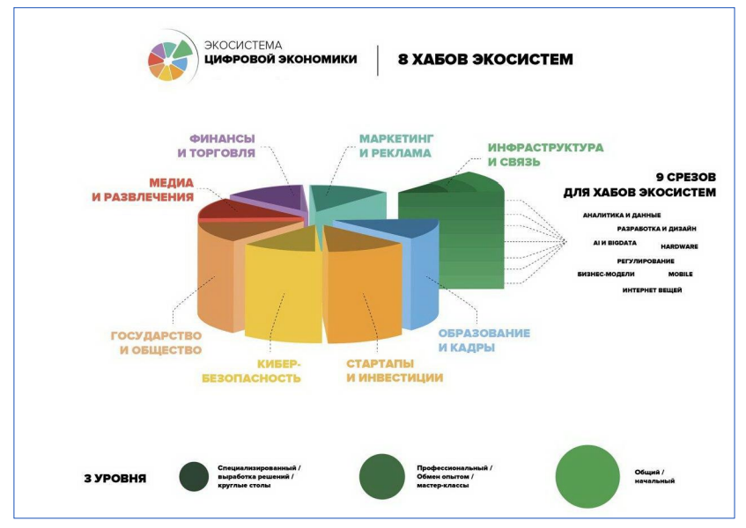

*Рис.* 1.2. Экосистема цифровой экономики

Выделяют следующие отрасли цифровой экономики:

− электронная торговля – новый вид безмагазинной торговли товарами и услугами, который осуществляется через интернет в виртуальных магазинах;

− электронный маркетинг – комплекс мероприятий маркетинга компании, связанный с применением электронных средств, объектом которого выступает информационно-аналитическая и экспертно-исследовательская деятельность предприятия (организации, компании);

− электронный банкинг – технологии предоставления банковских услуг на основании распоряжений, передаваемых клиентом удаленным образом (т. е. без его визита в банк), чаще всего с использованием компьютерных и телефонных сетей;

− электронные страховые услуги – страховые услуги, которые можно заказать посредством сети Интернет.

**Основы, принципы и технологии «Индустрии 4.0»**

Основу Индустрии 4.0 составляют:

1. Децентрализация производства продуктов и ресурсов, гибкое управление производством с целью снижения издержек.

2. Наделение вещей функциями искусственного интеллекта, что позволяет им самим участвовать в собственном конструировании, создании и ремонте.

3. Сокращение участия человека во взаимодействиях между вещами на основе автоматизированного управления клиентским и сервисным искусственным интеллектом и активного использования больших данных.

4. Развитие инфраструктуры дополненной реальности и протоколов ее общения с «умными» вещами и девайсами.

5. Быстрое развитие электронных торговых систем. 1 Цифровая Индустрия 4.0. 78

6. Активное использование технологии блокчейн, развитие альтернативных сетей, подобных Интернету .

Основными принципами, на которых строится «Индустрия 4.0», являются:

1. Совместимость ‒ способность машин, других устройств и людей взаимодействовать и общаться друг с другом через Интернет вещей (IoT).

2. Прозрачность ‒ в виртуальном мире создается цифровая копия реальных объектов, в результате накапливается максимально полная информация обо всех процессах, которые происходят с оборудованием, «умными» продуктами, производством в целом. Для этого требуется обеспечить возможность сбора всех этих данных с сенсоров, датчиков и учета контекста, в котором они генерируются.

3. Техническая поддержка ‒ компьютерные системы помогают людям принимать решения благодаря сбору, анализу и визуализации всей необходимой информации.

4. Децентрализация управленческих решений, делегирование некоторых из них киберфизическим системам; человекозамещение в случае более эффективного машинного труда, закрепление за сотрудниками функций контролеров .

В результате объединения в одну целостную систему Интернета вещей, искусственного интеллекта, робототехники, больших данных, интеграционной системы, моделирования, облачных вычислений, 3Dпечати возникает взрывной синергетический эффект.

Переход на умное производство предполагает использование специально созданной системы, такой как, например, SAP S/4HANA ‒ ERP ‒ системы нового поколения для управления ресурсами предприятия. Система разработана с учетом поддержки Интернета вещей, машинного обучения, обработки больших массивов данных в оперативной памяти. Она умеет решать задачи бизнеса, которые раньше из-за недостаточного развития технологий или неоправданно высоких затрат человеческих ресурсов было сложно реализовать .

Например, производственная компания BRP-Rotax благодаря решениям SAP смогла наладить производство персонализированных моторов для легких самолетов, снегоходов и автомобилей для картинга. Если раньше на перенастройку оборудования требовались время и денежные расходы, то теперь это делает сама компьютерная система за считанные секунды.

Роботизация заводов Tesla, выпускающих электромобили, позволила компании развернуть производство не в Китае, а в Калифорнии. Это оказалось дешевле, чем использовать труд китайских рабочих, а потом платить за транспортировку готовых машин.

Благодаря новым технологиям компания Аdidas переносит свое производство обратно в Германию. На новой фабрике все операции будут выполнять роботы.

Четвертая промышленная революция влияет на расстановку сил на глобальном уровне. Та же компания Tesla, основанная совсем недавно, в 2008 году, используя «Индустрию 4.0», смогла обогнать по капитализации лидера второй промышленной революции Ford Motors.

«Индустрия 4.0» отличается отсутствием ограничений и экстремальной производительностью, обеспечивающей экстремальную автоматизацию и экстремальную связанность.

**Экстремальную производительность** гарантируют многоядерные процессоры, вычисления в памяти, SSD, облачные технологии, аналитика больших данных и все то, что составляет современные компьютерные технологии.

Под **экстремальной связанностью** понимают условия, при которых исчезают барьеры, связанные с расстоянием, временем или какими-то иными ограничениями на взаимодействия между людьми и машинами, людьми и людьми, машинами и машинами (сети 5G, Интернет вещей, Промышленный интернет, M2M).

**2. Асинхронный способ передачи данных** — такой способ передачи цифровых данных от передатчика к приемнику по последовательному интерфейсу, при котором данные передаются в любой момент времени. Для того, чтобы приёмник инициировал прием данных, вводятся специальные битовые последовательности, обрамляющие данные. Перед началом передачи данных передается стартовый бит, в конце передачи данных передается стоповый бит[[1]](https://ru.wikipedia.org/wiki/%D0%90%D1%81%D0%B8%D0%BD%D1%85%D1%80%D0%BE%D0%BD%D0%BD%D1%8B%D0%B9_%D1%81%D0%BF%D0%BE%D1%81%D0%BE%D0%B1_%D0%BF%D0%B5%D1%80%D0%B5%D0%B4%D0%B0%D1%87%D0%B8_%D0%B4%D0%B0%D0%BD%D0%BD%D1%8B%D1%85#cite_note-1).завершение.

Асинхронный обмен сообщениями и взаимодействие, управляемое событиями, имеют важное значение при распространении изменений по многим микрослужбам и связанным с ними моделям доменов. Как упоминалось ранее в обсуждении микрослужб и ограниченных контекстов (BC), модели (пользователь, клиент, продукт, учетная запись и т. д.) могут иметь разное значение для разных микрослужб или BC. Это означает, что при внесении изменений необходимо найти способ согласовать эти изменения для разных моделей. Для решения этой проблемы необходимо обеспечить итоговую согласованность и взаимодействие, управляемое событиями, на основе асинхронного обмена сообщениями.

При использовании системы обмена сообщениями процессы взаимодействуют путем асинхронного обмена сообщениями. Клиент отправляет команду или запрос в службу при помощи сообщения. Если служба должна ответить, она отправляет ответное сообщение клиенту. Так как это взаимодействие на основе сообщений, клиент знает, что ответ может поступить не сразу, а возможно, что ответа не будет вообще.

Сообщение состоит из заголовка (метаданные, например, идентификатор или данные для обеспечения безопасности) и текста. Обычно сообщения отправляются с использованием асинхронного протокола, например AMQP.

Предпочтительной инфраструктурой для такого типа обмена данными в сообществе микрослужб является упрощенный брокер сообщений, который отличается от больших брокеров и оркестраторов, используемых в SOA. В случае упрощенного брокера сообщений задача инфраструктуры обычно сводится к выполнению функций брокера обмена сообщениями с использованием простой реализации, например RabbitMQ или масштабируемой служебной шины в облаке, такой как служебная шина Azure. При таком сценарии основная обработка данных выполняется в конечных точках, там, где создаются и используются сообщения, т. е. микрослужбами.

Есть еще правило, которого следует придерживаться, насколько это возможно. Между внутренними службами следует использовать только асинхронный обмен сообщениями, а синхронное взаимодействие (например, HTTP) использовать только для клиентских приложений, работающих со службами интерфейса (шлюзами API и микрослужбами первого уровня).

Существует два типа асинхронного обмена сообщениями: взаимодействие на основе сообщений с одним получателем и взаимодействие с несколькими получателями. В следующих разделах содержатся дополнительные сведения об этих типах обмена.

**Взаимодействие на основе сообщений с одним получателем**

Асинхронное взаимодействие на основе сообщений с одним получателем — это передача данных от одного узла другому, когда единственный получатель считывает сообщение из канала и сообщение обрабатывается только один раз. Однако существуют особые случаи. Например, в облачной системе, когда предпринимаются попытки автоматического восстановления после сбоя, одно и то же сообщение может быть отправлено многократно. Чтобы быть устойчивым к сетевым и другим сбоям, клиент должен иметь возможность повторить отправку сообщения, а сервер должен обеспечить идемпотентность операции, чтобы обработать каждое конкретное сообщение только один раз.

Взаимодействие на основе сообщений с одним получателем особенно хорошо подходит в случаях отправки асинхронных команд из одной микрослужбы другую. На рис. 4-18 иллюстрируется этот метод.

После того как вы начнете взаимодействие на основе сообщений (с использованием команд или событий), вам не следует использовать этот тип взаимодействия вместе с синхронным обменом по протоколу HTTP.

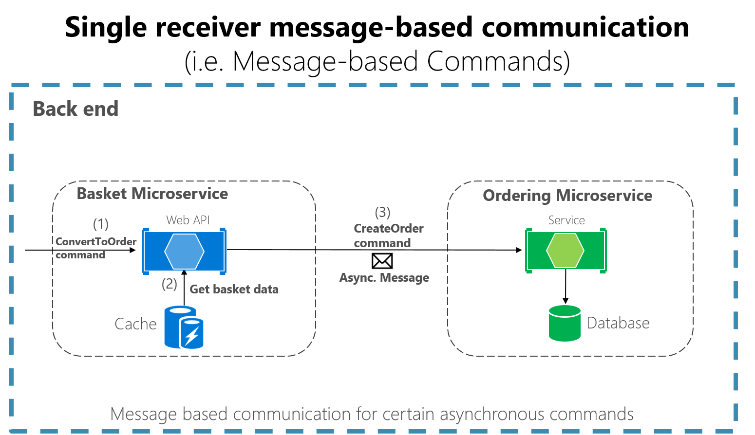

**Рис. 4-18**. Одна микрослужба, получающая асинхронное сообщение

Когда команды поступают из клиентских приложений, они могут быть реализованы в виде синхронных команд HTTP. Используйте команды на основе сообщений, когда требуется высокая масштабируемость, или когда вы уже запустили бизнес-процесс на основе сообщений.

**Взаимодействие на основе сообщений с несколькими получателями**

Существует более гибкий подход. Это механизм публикации или подписки, позволяющий сделать сообщения от отправителя доступными дополнительным микрослужбам-подписчикам или внешним приложениям. Он позволяет реализовать [принцип "открыт — закрыт"](https://en.wikipedia.org/wiki/Open/closed_principle) в службе отправки. Таким образом, в будущем могут быть добавлены дополнительные подписчики без изменения службы отправителя.

При взаимодействии на основе публикаций и подписок вы, возможно, будете использовать интерфейс шины событий при публикации событий для всех подписчиков.

**Асинхронное взаимодействие, управляемое событиями**

При использовании асинхронного взаимодействия, управляемого событиями, одна микрослужба публикует событие интеграции, когда что-то происходит внутри ее домена, а другая микрослужба должна узнать об этом. Пример такого события — изменение цены в микрослужбе каталога продукции. Дополнительные микрослужбы подписываются на события, что позволяет им получать данные о них асинхронно. В этом случае получатели могут обновить свои собственные сущности домена, что может вызвать появление новых событий интеграции, которые будут опубликованы. Эта система публикаций и подписок реализуется с помощью шины событий. Шина событий может быть разработана как абстракция или интерфейс с API, необходимым для подписки и отмены подписки на события и для публикации событий. Шина событий может иметь одну или несколько реализаций на основе любого межпроцессорного брокера или брокера обмена сообщениями как очередь сообщений или служебная шина, поддерживающая асинхронное взаимодействие и модель публикаций и подписок.

Если система использует итоговую согласованность, управляемую событиями интеграции, рекомендуется разъяснить этот подход конечным пользователям. Не следует использовать в системе подход, который имитирует события интеграции, как, например, в системе SignalR или системах опроса клиентов. Конечный пользователь и владелец компании должны открыто принимать использование в системе принципа итоговой согласованности и понимать, что в большинстве случаев у бизнеса не возникает проблем с этим подходом до тех пор, пока он является открытым. Это важно, поскольку пользователи ожидают увидеть некоторые результаты сразу, а с итоговой согласованностью их может не быть.

Как отмечалось ранее в разделе [Распределенное управление данными. Проблемы и решения](https://learn.microsoft.com/ru-ru/dotnet/architecture/microservices/architect-microservice-container-applications/distributed-data-management), события интеграции можно использовать для реализации бизнес-задач, охватывающих многие микрослужбы. Таким образом, вы получите итоговую согласованность между этими службами. Согласованная по принципу итоговой согласованности транзакция состоит из коллекции распределенных действий. В каждом действии соответствующая микрослужба обновляет сущность домена и публикует другое событие интеграции, которое вызывает следующее действие в рамках той же конечной задачи.

Важно то, что вы можете передать сообщение сразу нескольким микрослужбам, которые подписаны на это событие. Чтобы сделать это, вы можете использовать систему обмена сообщениями о публикациях и подписках на основе взаимодействия, управляемого событиями, как показано на рис. 4-19. Этот механизм публикаций и подписок используется не только в архитектуре микрослужб. Он похож на способ, которым взаимодействуют [ограниченные контексты](https://martinfowler.com/bliki/BoundedContext.html) в DDD, или на способ распространения обновлений от баз данных записи к базам данных чтения в архитектурах типа [разделение команд и запросов (CQRS)](https://martinfowler.com/bliki/CQRS.html). Цель — получить итоговую согласованность между различными источниками данных в распределенной системе.

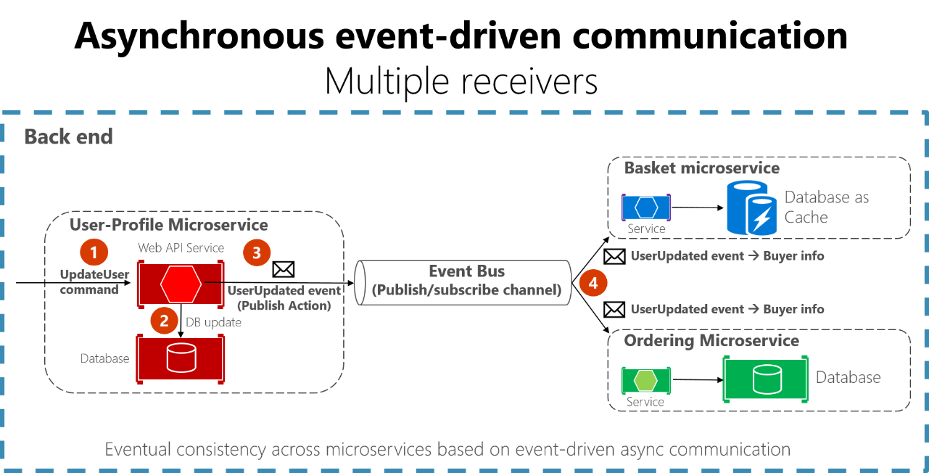

**Рис. 4-19**. Асинхронное взаимодействие, управляемое сообщением о событиях

В асинхронном взаимодействии на основе событий одна микрослужба публикует события в шине событий, и многие микрослужбы могут подписаться на нее, чтобы получать уведомления и реагировать на них. Протокол, используемый для взаимодействия на основе сообщений, управляемого событиями, зависит от вашей реализации. Протокол [AMQP](https://en.wikipedia.org/wiki/Advanced_Message_Queuing_Protocol) позволяет добиться надежного взаимодействия с использованием очередей.

При использовании шины событий может возникнуть необходимость использования уровня абстракции (например, интерфейса шины событий) на основе соответствующей реализации в классах с кодом, использующим API из брокера сообщений, например [RabbitMQ](https://www.rabbitmq.com/) или служебной шины, такой как [служебная шина Azure с разделами](https://learn.microsoft.com/ru-ru/azure/service-bus-messaging/service-bus-dotnet-how-to-use-topics-subscriptions). Кроме того, можно использовать служебную шину более высокого уровня, например NServiceBus, MassTransit или Brighter, чтобы связать вашу шину событий и систему публикаций и подписок.

**Примечание о технологии обмена сообщениями для производственных систем**

Технологии обмена сообщениями, с помощью которых можно реализовать абстрактную шину событий, находятся на разных уровнях. Например, такие продукты, как RabbitMQ (транспорт брокера обмена сообщениями) и служебная шина Azure находятся на более низком уровне, чем другие продукты, такие как NServiceBus, MassTransit и Brighter, которые могут работать, используя RabbitMQ и служебную шину Azure. Выбор зависит от того, насколько много сложных функций уровня приложения и готовых к использованию возможностей масштабирования необходимо для вашего приложения. Для реализации шины событий, предназначенной только для демонстрации принципа работы и используемой в среде разработки, как было показано на примере eShopOnContainers, будет достаточно простой реализации на основе системы RabbitMQ, работающей в контейнере Docker.

Для построения критически важных и производственных систем, требующих широких возможностей масштабирования, следует использовать служебную шину Azure. Для обеспечения высокого уровня абстракции и функций, облегчающих разработку распределенных приложений, рекомендуется использовать другие коммерческие служебные шины и служебные шины с открытым кодом, такие как NServiceBus, MassTransit и Brighter. Кроме того, вы можете создавать свои собственные функции служебной шины на основе низкоуровневых технологий, таких как RabbitMQ и Docker. Однако эта черная работа может оказаться слишком дорогим занятием при разработке корпоративного приложения.

**Гибкая публикация в шине событий**

Главной сложностью при реализации архитектуры, управляемой событиями, предназначенной для работы с несколькими микрослужбами, является обеспечение атомарного обновления состояния в исходной микрослужбе с одновременной гибкой публикацией соответствующего события интеграции в служебной шине, выполняемое с помощью транзакций. Далее описано несколько способов достижения этого. Возможны и другие подходы.

* Использование очереди транзакций (на основе DTC), подобной MSMQ. (Этот способ применялся в системах более ранних версий.)
* Интеллектуальный анализ данных журнала транзакций.
* Использование полной модели [источников событий](https://learn.microsoft.com/ru-ru/azure/architecture/patterns/event-sourcing).
* Использование [модели исходящих сообщений](https://www.kamilgrzybek.com/design/the-outbox-pattern/), таблицы базы данных транзакций как очереди сообщений, которая служит основой для компонента генерации событий, создающего и публикующего события.

При использовании асинхронного взаимодействия следует дополнительно рассмотреть вопросы идемпотентности и дедупликации сообщений. Эти вопросы рассматриваются в разделе [Реализация взаимодействия между микрослужбами на основе событий (события интеграции)](https://learn.microsoft.com/ru-ru/dotnet/architecture/microservices/multi-container-microservice-net-applications/integration-event-based-microservice-communications) далее в этом руководстве.